
lebonyolítás
Budapest, 2025. december 13.
2025/2026. TANÉVI TORNA DIÁKOLIMPIA
„B” kategória Budapesti döntő
I., II., III-IV. korcsoport
FIÚK
…………..
2025/2026. TANÉVI TORNA DIÁKOLIMPIA® „B” KATEGÓRIA
BUDPESTI DÖNTŐ - LEBONYOLÍTÁS
I., II., III-IV. korcsoport – FIÚK
Budapest, 2025. december 13.
HELYSZÍN, MEGKÖZELÍTÉS

Helyszín: Budapest, Ady Endre u. 3-1024, 1024

Megközelítés: 4-6-os, 17-es villamos a Mechwart liget megállóhelyig, onnan rövid séta

LEBONYOLÍTÁS
Időpont: 2025. december 13. (szombat)

Nevezés: 8:00-tól
Megnyitó: 8:55

I. korcsoport Fiú Csapat
 | 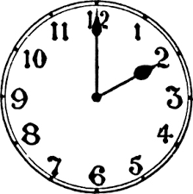 |  | 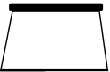
1 | 9:00-9:20 | Gloriett Sportiskolai Általános Iskola | Szent Angéla Ferences Általános Iskola és Gimnázium „B”
2 | 9:20-9:40 | EGYÉNI  Rokonai Ervin Timur  Rokonai Ottó András  Újbudai Ádám Jenő Általános Iskola  Imreh Botond Andor  Baár-Madas Református Gimnázium, Általános Iskola és Kollégium | Szent Angéla Ferences Általános Iskola és Gimnázium „A”
Eredményhirdetés: 9:45

II. korcsoport Fiú Csapat
 |  |  | 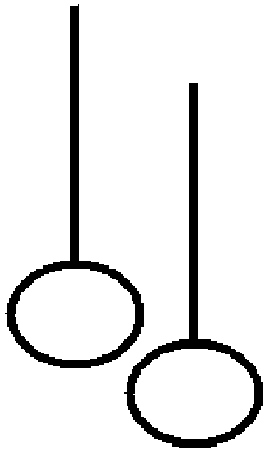 |  | 
1 | 10:00-10:40 | Gloriett Sportiskolai Általános Iskola  EGYÉNI  Sárkányi-Kiss Bende  Budenz József Általános Iskola és Gimnázium  Leiblinger Zorán  Városmajori Kós Károly Általános Iskola | Szent Angéla Ferences Általános Iskola és Gimnázium „B” | TF Gyakorló Sportiskolai Általános Iskola és Gimnázium | Szent Angéla Ferences Általános Iskola és Gimnázium „A”
Eredményhirdetés: 10:45

III-IV. korcsoport Fiú Csapat
1 | 11:00-11:40 | Gloriett Sportiskolai Általános Iskola „B” | Budapesti Egyetemi Katolikus Gimnázium és Kollégium „B” | Szent Angéla Ferences Általános Iskola és Gimnázium | Szentendre
2 | 11:40-12:20 | Gloriett Sportiskolai Általános Iskola „A” | Budapesti Egyetemi Katolikus Gimnázium és Kollégium „A” | EGYÉNI  Horvát Óvoda, Általános Iskola, Gimnázium és Kollégium  Gáti Patrik  Budapesti Gépészeti SZC Szily Kálmán Technikum és Kollégium  Iványi Mirkó Dorián  Magyar Táncművészeti Egyetem Nádasi Ferenc Gimnáziuma és Kollégiuma | EGYÉNI  Váradi Vilmos  Budai Ciszterci Szent Imre Gimnázium  Diokno Dylan Anthony  Németvölgyi Általános Iskola  Gyulai Benedek Örs  Budafoki Kossuth Lajos Magyar - Angol Két Tanítási Nyelvű Általános Iskola  Tánczos Bátor Botond  Baár-Madas Református Gimnázium, Általános Iskola és Kollégium  Rokonai Fülöp András  Újbudai Ádám Jenő Általános Iskola
  Majoros Branko
  Majoros Viktor
Eredményhirdetés: 12:25

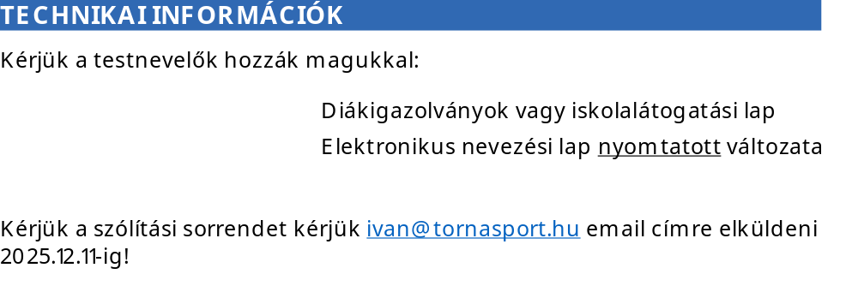

kövess minket!
facebook.hu/diakolimpia



